Memoria https
Javier Martinez Gallego

Creación del contenedor
Creamos el contenedor con run, la etiqueta -d dice que lo deje arrancado en segundo plano una vez que se cree. La etiqueta –name indica el nombre que va a tener el contenedor y con -v le estamos mapeando un directorio de nuestro equipo como bind mount.
Por último, mapeamos los puertos con -p y le decimos la imagen que vamos a utilizar que en nuestro caso es httpd.

Ejecución del contenedor e instalación de openSSL
Ahora vamos a acceder al terminal del contenedor con exec, que nos lanzará una consola para interactuar con él.
Tendremos que entrar en el fichero de configuración conf/httpd.conf y descomentar lo siguiente:

Actualizamos el contenedor para que coja posibles actualizaciones y luego instalamos openssl
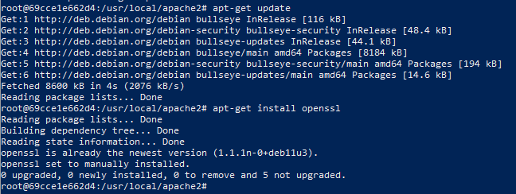

Generación de clave
Nos pide algunos datos, se los introducimos y generamos la clave
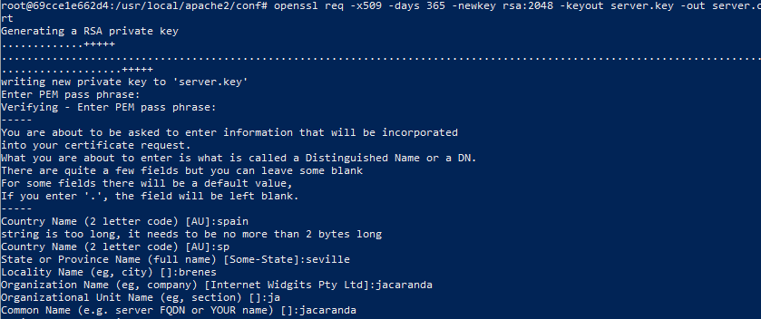

Vista navegador
